Fag | Tema | Mål
Norsk | Leseaksjon og leseknappen | - Jeg kan skrive øveordene rett.  - Jeg kan lese stille og konsentrere meg.  - Jeg jobber med å lese 10 bøker til leseknappen.
Matematikk | Masse og lengde | - Jeg kjenner til ulike måleenheter for vekt og lengde.  - Jeg kan bruke begrepene kilogram, gram, kilometer, meter og centimeter.
Engelsk | Hobbies | - I know about different hobbies.  - I can use hobby words and phrases.
Sosialt mål | Ansvars-  bevissthet | - Jeg vet hva ansvarsbevissthet betyr.  - Jeg tar ansvar for det jeg gjør og passer på det jeg har.
Månedens sang | Ballongvisa | Jeg kan synge sangen sammen med resten av skolen

Informasjon til hjemmet:
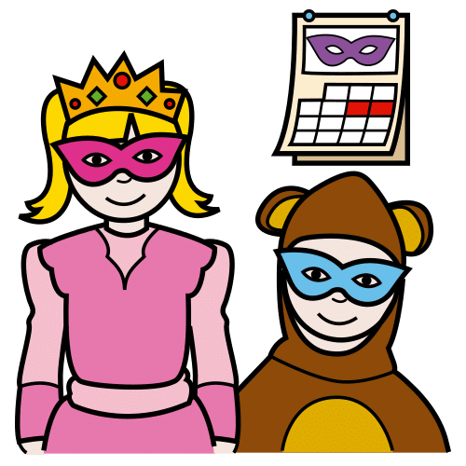
- Karnevalsuke uke 8:
- Mandag: fargerik dag
- Tirsdag: Sportsdag
- Onsdag: Valgfri dag
- Torsdag: Kul/rik stil eller et dyr
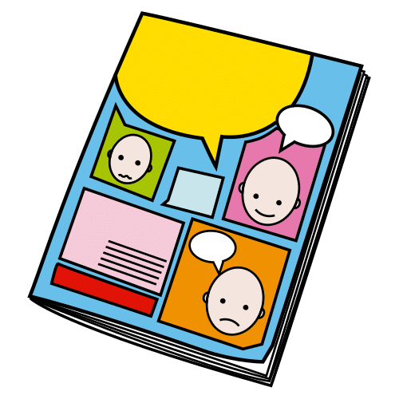
- Fredag: Afterski eller superhelt

- Smart: Månedens egenskap er å vise ansvarsbevissthet.

- Vi starter med lese-aksjon . Leseleksen i uke 10 er lesebingo.
Vi håper alle er godt i gang med lesing til leseknappen og husker å fylle ut på skjema som de har fått hjem.Det blir ikke diktat disse ukene.
Biblioteksbesøket er allerede den 7. mars . Vi leverer ut lesebingo allerede i uke 8 så det blir mulighet å få gjort mye om vinterferieværet tillater det.

Lekser uke 8:
Matte:
Gjør arket som ligger i leksemappen din, se at arket har 2 sider.

Engelsk: Hobbyer
Jobb med side 44 og 45 i den grønne arbeidsboken eller side 50 og 51 i den svarte. Skriv og tegn fint om dine hobbyer.

Norsk: Eventyr
Leseboken side 187-190. Les alene eller sammen med en voksen.
Arbeidsboken: Gjør oppgave 1 - 3. Skriv fint inn i lekseboken.
Husk punktum og stor bokstav. Pass på at bokstavene står i rett etasje.

Lekser uke 10
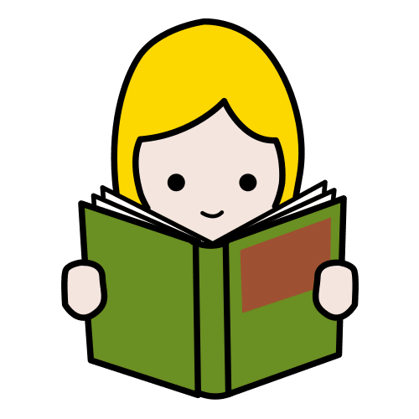
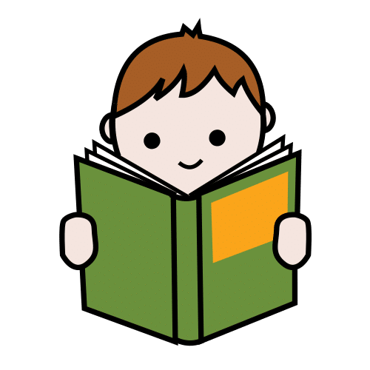
Lesebingo:
Gjør minst 15 ruter, hvem får hele brettet?

Engelsk:
Textbook: Football Fans: Read page 58 og 59 in the green textbook or page 72 and 73 in the black one.
Les sammen med en voksen. Les teksten flere ganger til du kan lese flytende.
Svar på After reading a-d sammen med en voksen (helst på engelsk)😄

